皆さん シカゴだより第212報「ポーランド訪問」 2022年7月3日（日）
米国ではポーランド人をポーリッシと呼びますが、ポーリッシ人口はポーランドの首都ワルシャワ（米国ではワーソーと発音）が世界で一番多いのは当然ですが、二位はシカゴと聞いています。これは驚きですが事実の様です。そこでシカゴにはポーリッシのスーパーマーケットもあり、我々は時々美味しいポーリッシ・ソーセージを買いにゆきます。このブラットウーストと呼ばれる白ソーセージとサワークラウトを甘酸っぱく煮込んだドイツ風の単純な料理ですが、とても美味しいのでシカゴでは時折楽しんでいます。
ポーランド出身の最も著名な研究者はキュリー夫人です。キュリー夫人（1867-1934）の生まれた家はワルシャワの旧王宮の近くにあり、現在博物館（写真1）として保存されています。しかし、この家にしばらく住んだ後、父親一家はとても貧しくなり大変な苦労をしたそうです。キュリー夫人は、若くしてパリのソルボンヌ大学（現パリ大学）に入学し苦学の末学位を受領し、同じ分野のピエール・キュリーと結婚したために、本名はスクロドウスキーと発音が困難な名前のためにキュリー夫人として有名なのです。キュリー夫人の学生時代は貧しかったので、パリのアパートの屋根裏部屋に住み、冬には充分な暖房がないので部屋では外套を着て過ごしていたそうです。そのような苦労をしたせいか、ノーベル賞を貰ってからも“偉ぶる事もなく”若い学生達には特に親切で、ノーベル賞の賞金は学生達の支援に使ったそうです。キュリー夫人（写真2）は、放射性同位元素の発見でノーベル物理学賞と放射線を発するラジウムの発見でノーベル化学賞の二つのノーベル賞を受賞しています。最初のノーベル物理学賞は、夫のピエール・キュリー（写真2）とアンリ・ベクレルとの3人の共同受賞です。更にキュリー夫人の長女イレーヌ（1928-1956）（写真３）もノーベル化学賞を受賞したために一家で4個のノーベル賞を受賞しています。このような一家はキュリー夫人一家以外には誰もいません。私がシカゴ滞在を始めて、しばらくしてから1980年頃にシカゴ大学にキュリー夫人の孫娘が訪問するらしいとの噂が流れた事がありました。大学関係者は“色めきだった”のですが、その後キャンセルになったのでこの騒動は静まりましたが、‟実際に訪問していれば”私にとって歴史的な経験になっていたかも知れません。
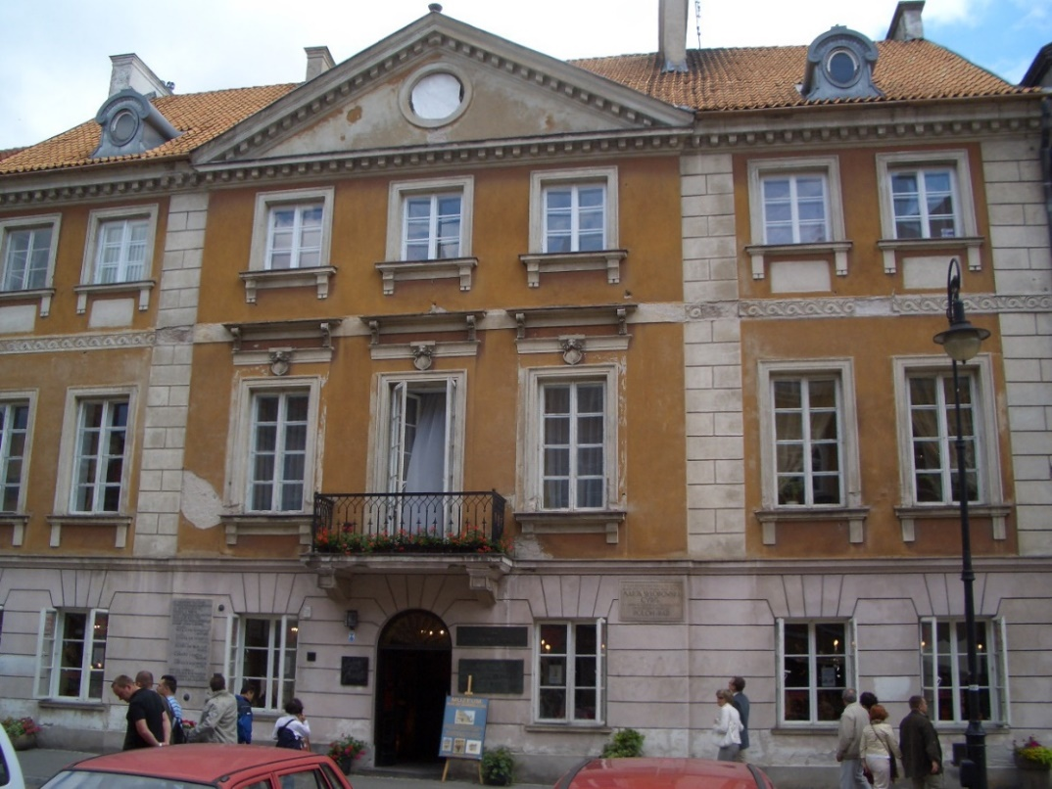
写真1 ワルシャワにあるキュリー夫人博物館 キュリー夫人の生まれた家
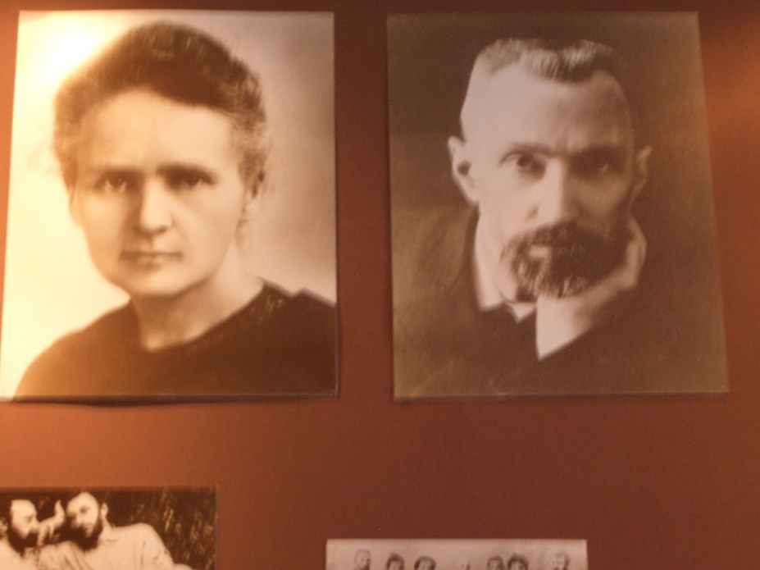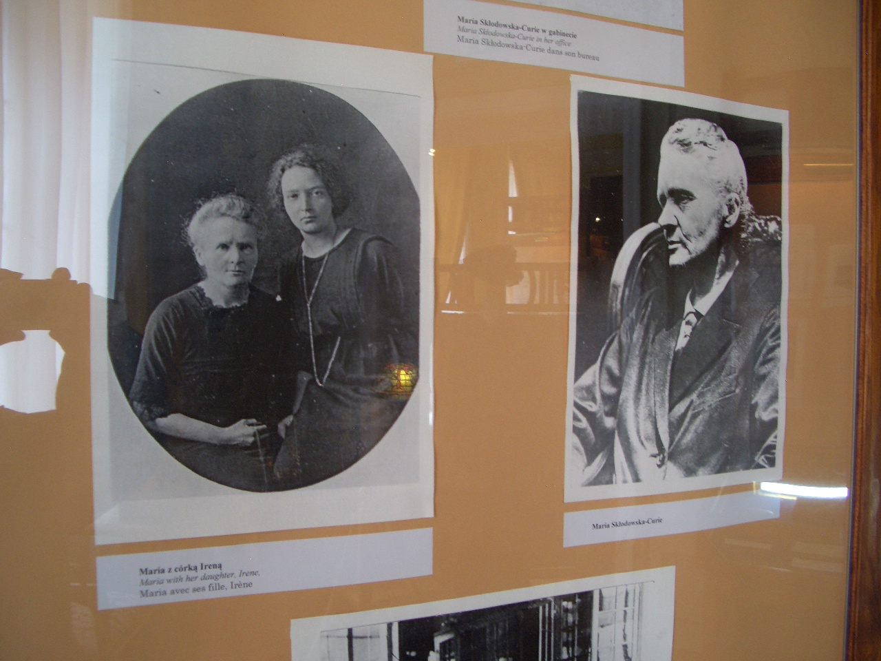
写真2 キュリー夫人とピエール・キュリー 写真3 キュリー夫人と長女イレーヌ

ポーランドは、歴史的にロシアやドイツなどの近隣の国の支配を受けています。最近の第2次世界大戦では、ドイツ軍によってワルシャワの重要な建造物の80%が破壊されたそうです。しかし、戦後、ポーランド人は、戦前と同じような建物を建設したのです。そのためには、記憶と写真などの記録に基づいて壁の裂け目までも戦前と同じようなパターンにしたそうです。そこで建物は新しいのに、壁の傷だけが古く見えることになったようです。我々がワルシャワを訪問した2011年には、戦時中にそのように極端な破壊がされたとは全く想像できない様子でした。むしろ反対に建物だけでなく街全体が中世から保存されている他のヨーロッパの街と変わりない印象でした。これはポーランドの人々の大きな努力のお陰と思います。現在の大統領官邸（写真４）は戦争中に破壊されなかった数少ない立派な古い建物の一つで、過去にオペラなどの音楽会などに利用されていたのです。
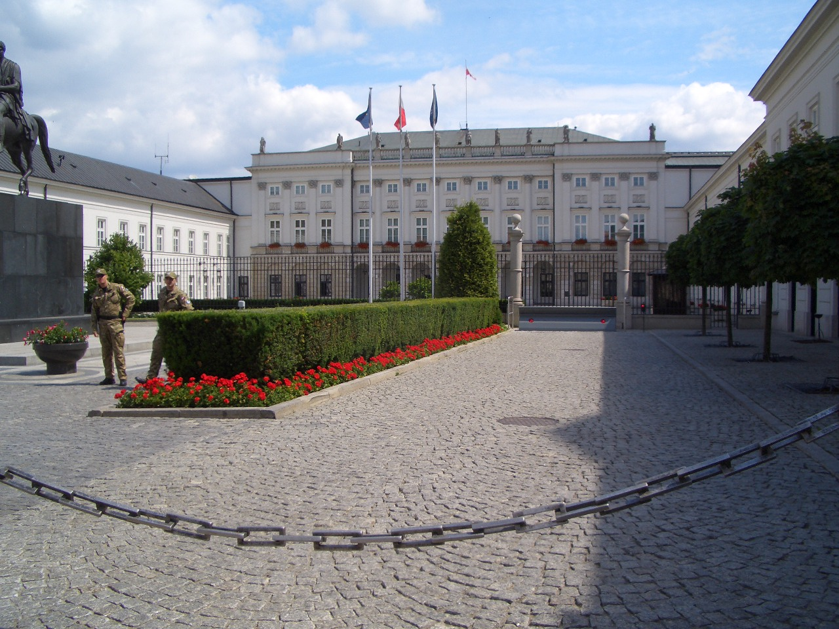
写真4 現大統領官邸（以前貴族の館だったが1765年からオペラやピアノ演奏会に使用）

旧王宮（写真5）は、戦争中に破壊されたのですが、戦後復興建設されたものです。内部の調度品は戦争中に疎開されていたオリジナルの国宝です。ポーランドの人々の素晴らしい努力に感謝するべきと思います。
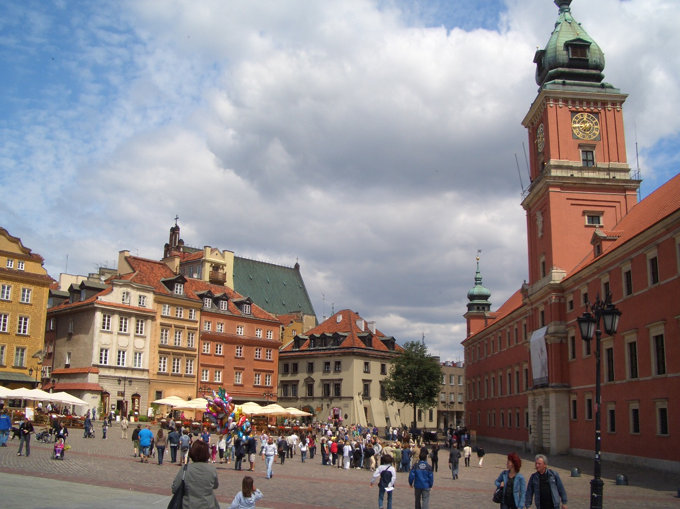
写真5 旧王宮（右側）と王宮前広場に集まる人々

ポーランド人で歴史的に有名なのは、始めて地動説を唱えたコペルニクス（1473-1543）です。コペルニクスの像（写真6）は、大統領官邸やワルシャワ大学の近くに建っています。コペルニクスはとても思慮深い方だったと思われます。コペルニクスは“太陽を中心として地球がその周りを回転している”との地動説をまとめた書「天体の回転について」の公表を死の直前まで避けたのです。そこで迫害を受けたことはないそうです。しかし、約100年後にイタリアのガリレオ・ガリレイ（1564-1642）は生前に地動説を唱えたために宗教裁判にかけられ、考えを曲げなければ“火あぶりにされる”と脅迫され自説を曲げたのですが、「それでも地球は回っている」と呟いたのは有名です。

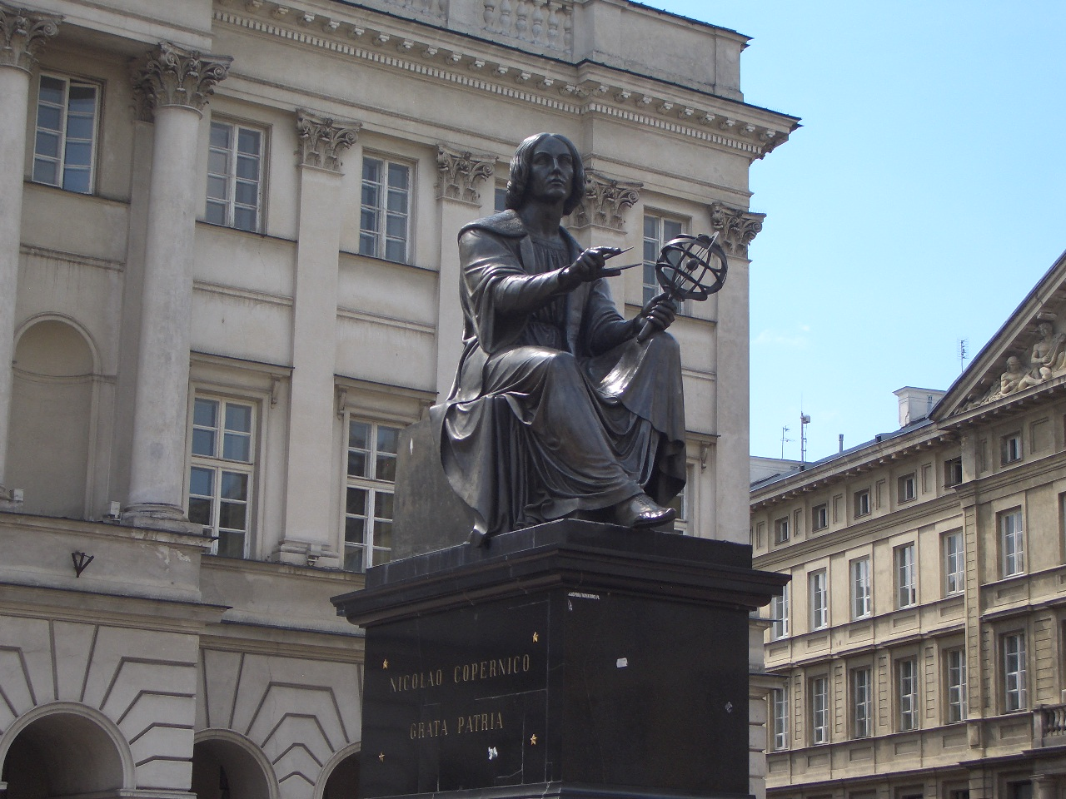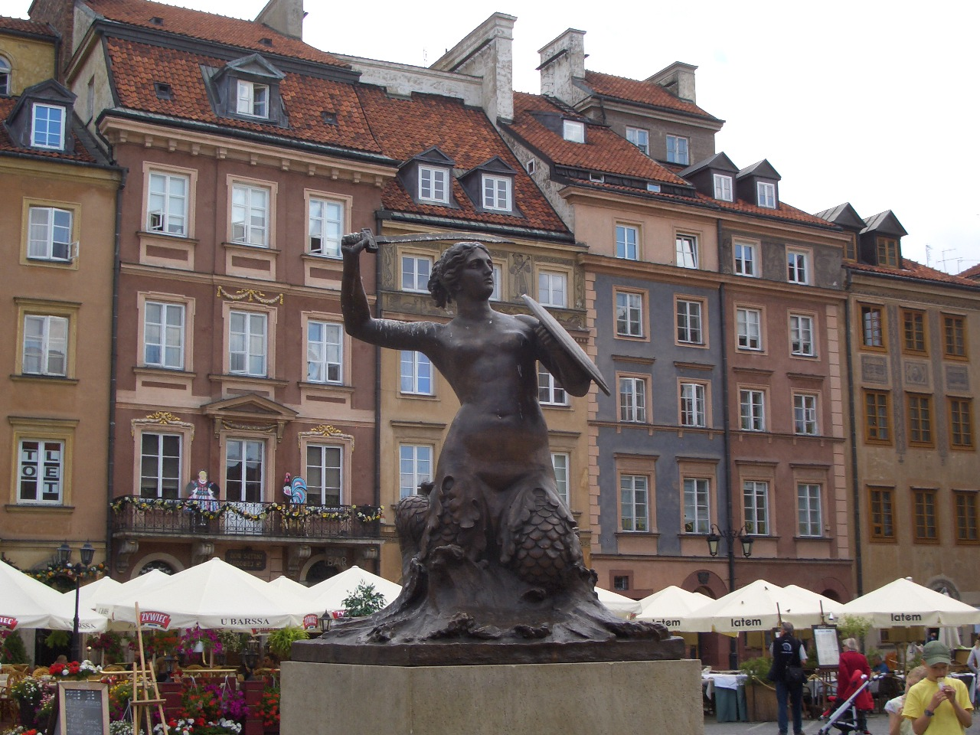
写真6 16世紀に始めて地動説を唱えた 写真7 ワルシャワ市の紋章は人魚をデザイン
賢明なコペルニクスの像 －伝説の人魚像

ワルシャワ市の紋章は人魚をデザインしたものです。人魚の像は世界各地にありますが、殆どのものはコペンハーゲンの有名な人魚像のように、美しさや女性らしさを示す像ですが、ワルシャワの人魚像は大分違います。写真7に示すようにワルシャワの人魚は剣と盾を持った勇敢な戦士です。これは長い間外国支配に苦しめられたポーランドの人々の気持ちを表現しているように思えます。伝説では、ワルシャワの東側を流れるヴィスワ川沿いに貧しい猟師が住んでいましたが、ある日網にかかった人魚を生け捕りにした。漁師は人魚を家に連れて帰ったが、川に返してほしいと懇願され結局は返してやった。それ以後漁師の家の周りには人が住み着き、魚が良く売れるようになって漁師は裕福になった。その漁師夫妻の名前がワルスとサワで、これがワルシャワの始まりだそうです。

ワルシャワ市には、市に不似合いな文化科学宮殿（写真8）があります。高さ234mで37階建ての高層ビルはワルシャワに全くマッチしない高層建築ですが、スターリンの命令によって1952年から4年の歳月で完成したものです。この建物を見ると、旧日本軍が韓国ソウル市の旧朝鮮王朝の宮殿と正門の間に、不釣り合いで巨大な大理石の日本軍総司令部を作ったことを思い出します。当時韓国の方は、あまりに巨大な建物なので壊すことも移動もできずに困っていましたが、その後莫大な費用をかけて別の場所に移動したそうです。人類の悲しい歴史において、征服者は被征服者を侮辱するために作らせたと思える“人類の負の遺産”と考えると大変残念です。

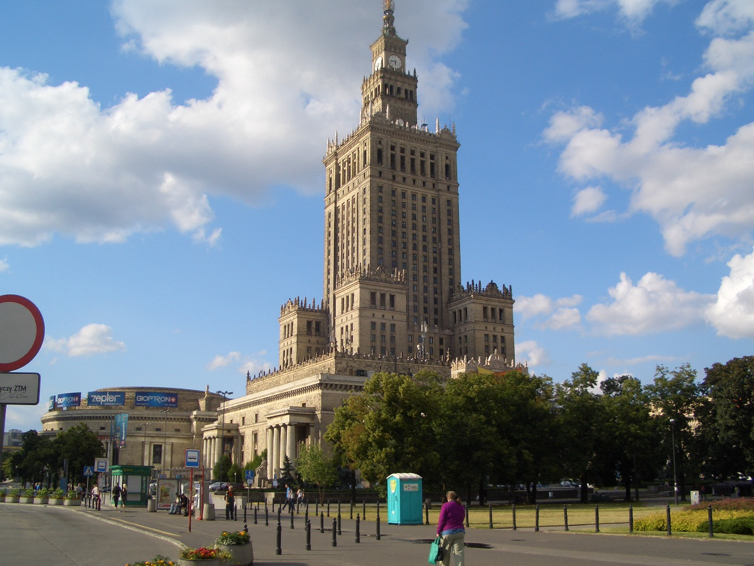
写真8 スターリンの残した文化科学宮殿

文化科学宮殿から眺めるワルシャワ市の景色（写真９）。左側下の石作りの建物は我々の滞在したポロニア・パレス・ホテルです。1914年にオープンしワルシャワ初の近代的設備を備えた豪華な内装と観光に便利な場所にあり、第2次世界大戦で破壊されなかった唯一のホテルで、費用は極めて妥当でしたので始めてのワルシャワ訪問にはお勧めします。写真10は素晴らしく美味しいボリュームのあるポーランド料理3人分の例です。
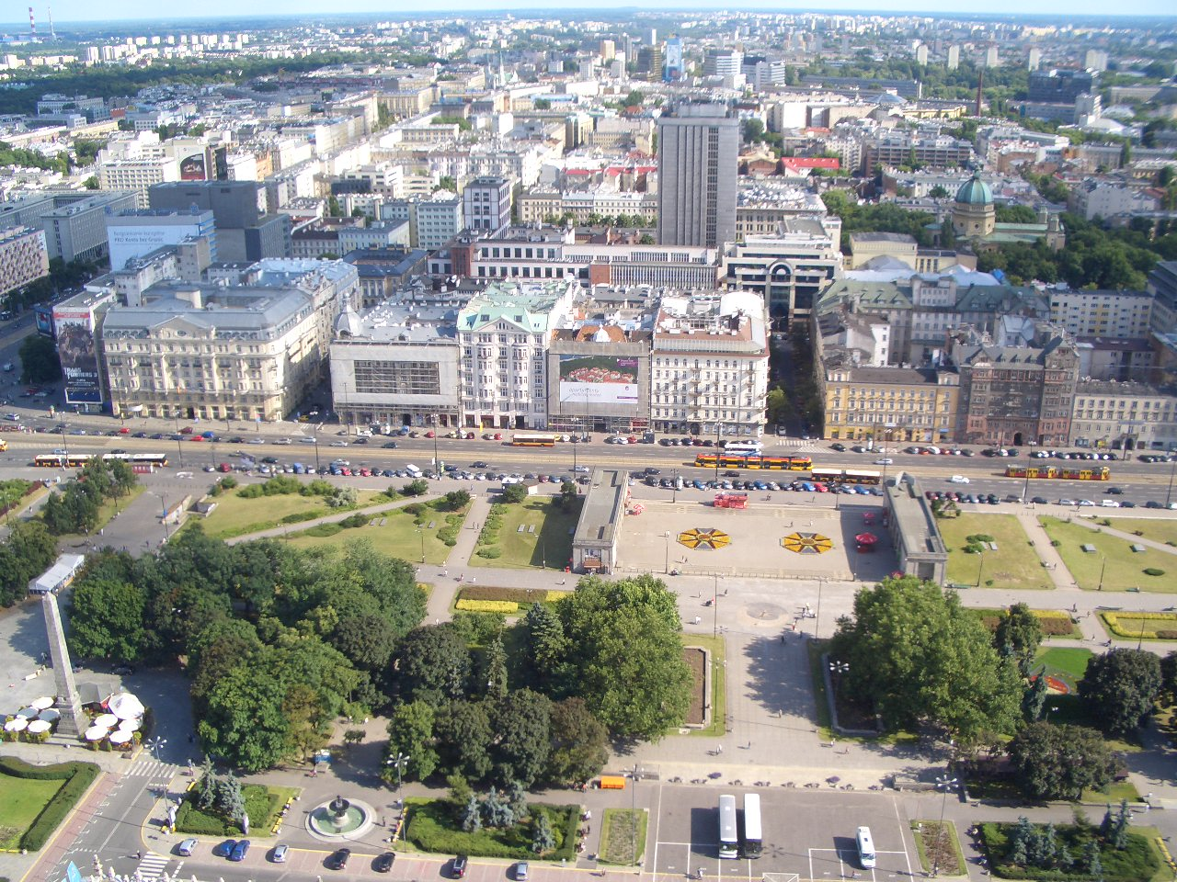
写真9 ワルシャワ市街の眺望 左下の立派な建物はポロニア・パレス・ホテル

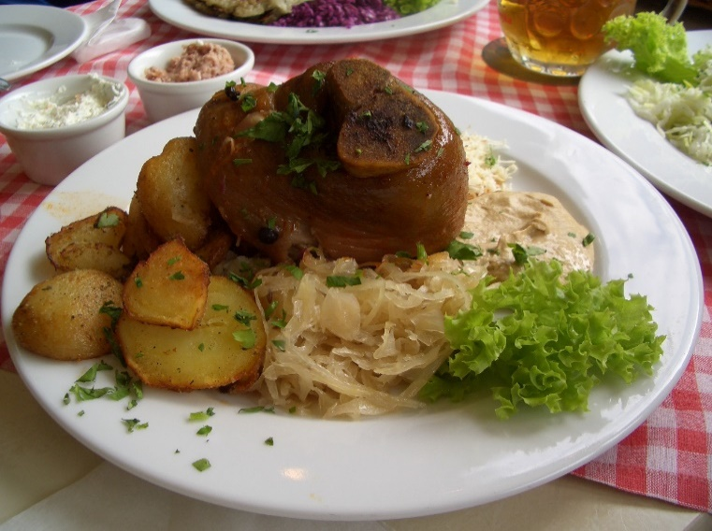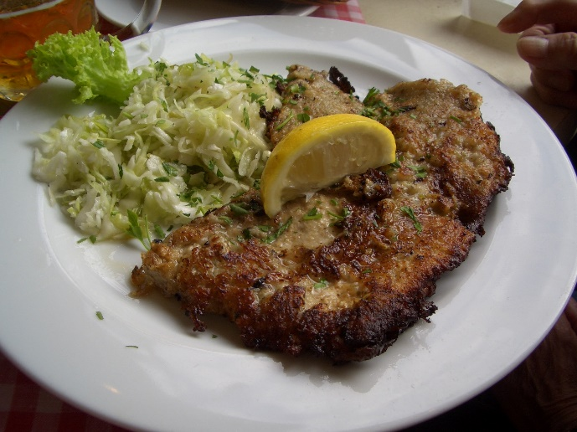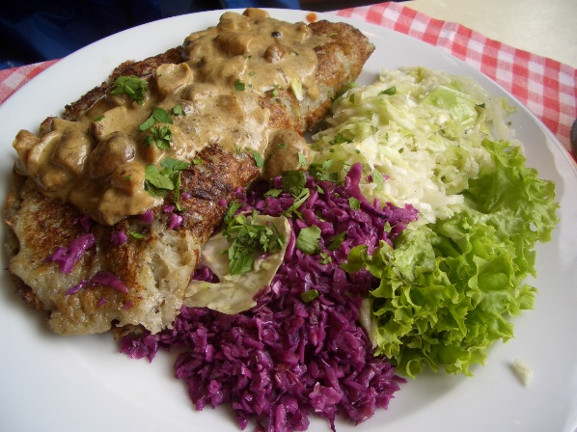
写真10 美味しく大満足のポーランド料理

